Anmeldung zu den GESI-Weihnachtsaktionen 2022
Bitte bis Freitag, 30. September 2022 retournieren
Name GESI-Mitglied
Name Entscheidungsträger
Tel.
E-Mail
Ihre Anmeldung (gewünschtes bitte ankreuzen)
Nur Sonntagsverkauf Fr. 100.–
Sonntagsverkauf und Fr. 400.– (inkl. 100 Lose)
Weihnachtsverlosung
Nur Weihnachtsverlosung Fr. 350.– (inkl. 100 Lose)
Bestellung zusätzliche Lose Total Stk.

Preis der Lose bis 5’000 à 8 Rp./Stk.
ab 5’100 à 7 Rp./Stk.
ab 20’100 à 6 Rp./Stk.
Alles wie im letzten Jahr
Bemerkungen

Unsere Sofortpreise (10% der bestellten Losmenge)

Unser/e Hauptpreis/e

Datum

Anmeldung senden an
Fabiène Schreiber, Müller Optik, Hauptstrasse 51, 4450 Sissach oder weihnachten@gesi.ch
GESI-Los: Sichern Sie sich ein Inserat-Feld auf dem GESI-Los.
Reservation bei Mario Herger: T 061 971 13 29, mario.herger@john-haustechnik.ch
Sichern Sie sich das Patronat für die Verlosung 2023
Neben entsprechenden Nennungen erhält dieses Mitglied die Rückseite des Loses als Werbefläche.
Dieses Gesi-Mitglied garantiert, neben der ordentlichen Teilnahme, 20 Hauptpreise mit einem
Verkaufswert von mindestens Fr. 3000.– zu sponsern.

Werbemöglichkeiten - Bestellformular

Name GESI-Mitglied
Plattform für Bewerbung des eigenen KMU
Inserat-Feld auf dem GESI-Los
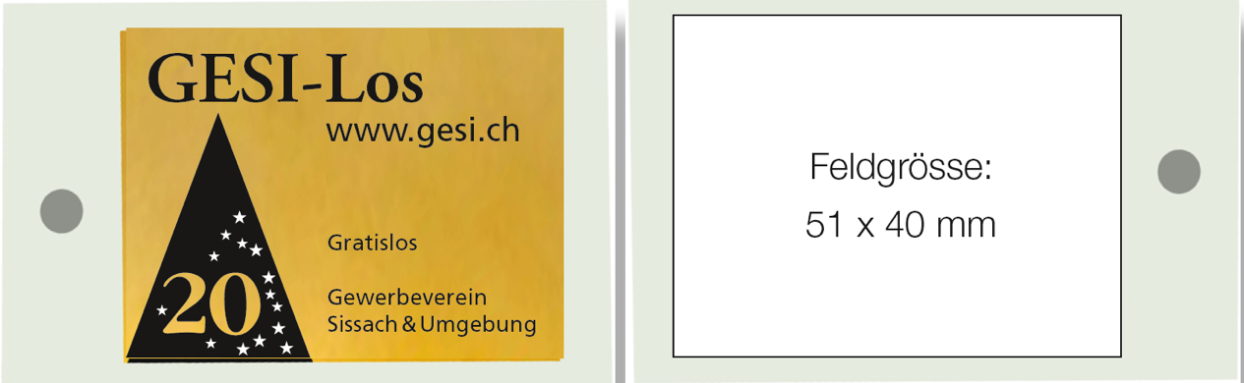
Abbildung zeigt die letztjährige Version.
Das Los wird angepasst.

Ich mache mit und möchte eine Anzeige auf dem GESI-Los platzieren.
Fr. 500.–

Bewerbung der GESI-Weihnachtsaktionen

Plakate (Kostenlos, bitte unten Bestellmenge angeben)
x Plakat A3 (297 x 420 mm)
x Plakat A4 (210 x 297 mm)
x Plakat A1, Trottoirsteller (595 x 841 mm), max. 2 Stk.
x Flyer

Abbildung zeigt die letztjährige Version.
Das Plakat wird angepasst.

